Aos Responsáveis pelo PJSS dos Comitês e Coordenadores Regionais.
C/c: Coordenadores de Devoção, Presidentes dos Comitês, Conselho Central Executivo, Presidentes Fundação Sai e Instituto Sai de Educação, Coordenador Central da Região 23 e Chairman Zona 2B
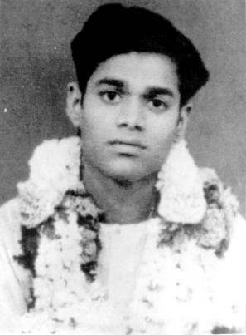

“Atualmente, o que devemos procurar experimentar é a unidade na diversidade. Todos os seres são manifestações do Divino. Somente quando a unidade for sentida sob todas as formas, a Divindade poderá ser entendida.” (Sathya Sai Baba)

Queridos Jovens!!! Om Sai Ram!!!

É com muita alegria que informamos que estão abertas as inscrições para o Encontro Nacional de Jovens Sai UM SOMOS UM: É a única Verdade! que ocorrerá durante os dias 14, 15 e 16 de Novembro em Mendes-RJ. Para realizar a inscrição, basta acessar o site da Fundação Sai ou o link
http://www.fundacaosai.org.br/eventos/nacional/jovens_2014/
As inscrições vão até o dia 31 de Outubro de 2014 e para aqueles que realizarem suas inscrições até o dia 4 de julho, será possível parcelar em até 5 vezes!!! Não é ótimo??!!!!!
Quaisquer dúvidas, entrem em contato pelo e-mail pjssnacional@gmail.com que teremos o prazer de responder. Esperamos que Swami esteja presente em nossas vidas desde já até o momento do Encontro e que todos possamos fazer parte dele durante toda a sua construção.
Desejamos do fundo do coração que Swami permita que todos tenham condições de estarem presentes neste Encontro Nacional, pois um Encontro é antes de tudo a (re)união de pessoas que estão juntas por um mesmo ideal. Vamos individual ou coletivamente fazer nossos amorosos esforços e dizer SIM para este chamado de Swami!!!!

Jay Sai Ram!!!

Com amor,
Conselho Central do Brasil - PJSS

